Anleitung für Schülerinnen und Schüler

Scratch 1



Mit dieser Anleitung lernst du die Programmier-Oberfläche kennen, welche du für das Erstellen deines Trickfilms verwenden wirst. Scratch ist eine Programmiersprache, mit der du eigene interaktive Geschichten, Animationen, Spiele, Musik und viele weitere Dinge erstellen kannst.

# Überblick gewinnen – Programmieroberfläche

## Programmieroberfläche öffnen, Benutzerkonto anlegen und der Klasse beitreten

1. Öffne den Link, den dir deine Lehrperson zur Verfügung gestellt hat (z.B. <http://scratch.mit.edu/signup/>.....).   
   Hier kannst du selbst Scratch-Programme entwickeln. Dein Trickfilm wird hier entstehen. Zuerst müssen wir aber ein Benutzerkonto anlegen..

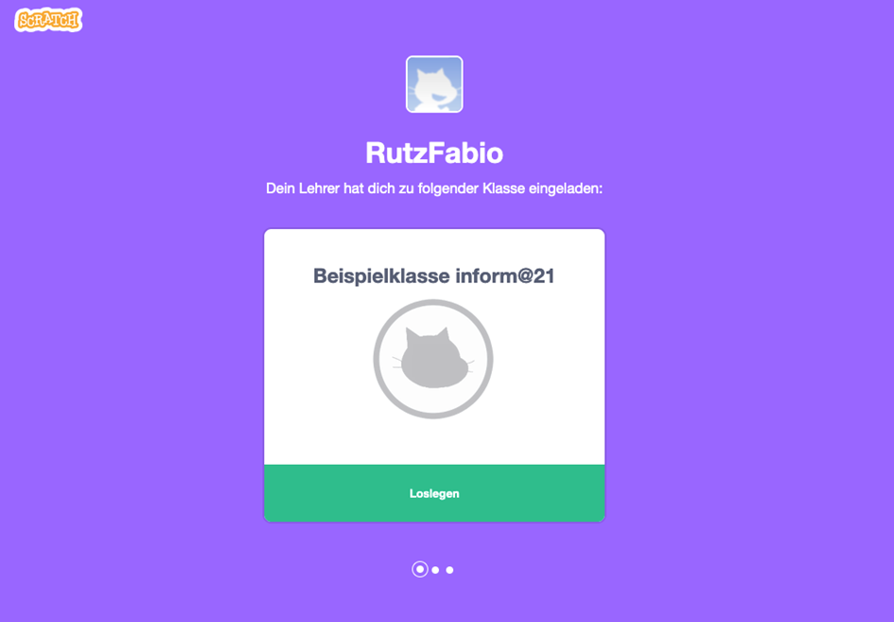

1. Klicke nun auf «Loslegen».
2. Ein Bild, das Text enthält.

   Automatisch generierte BeschreibungWähle nun einen Benutzernamen und ein Passwort. Die Lehrperson gibt dir vor, wie der Benutzername gebildet wird. Anschliessend klickst du auf «Nächster Schritt».

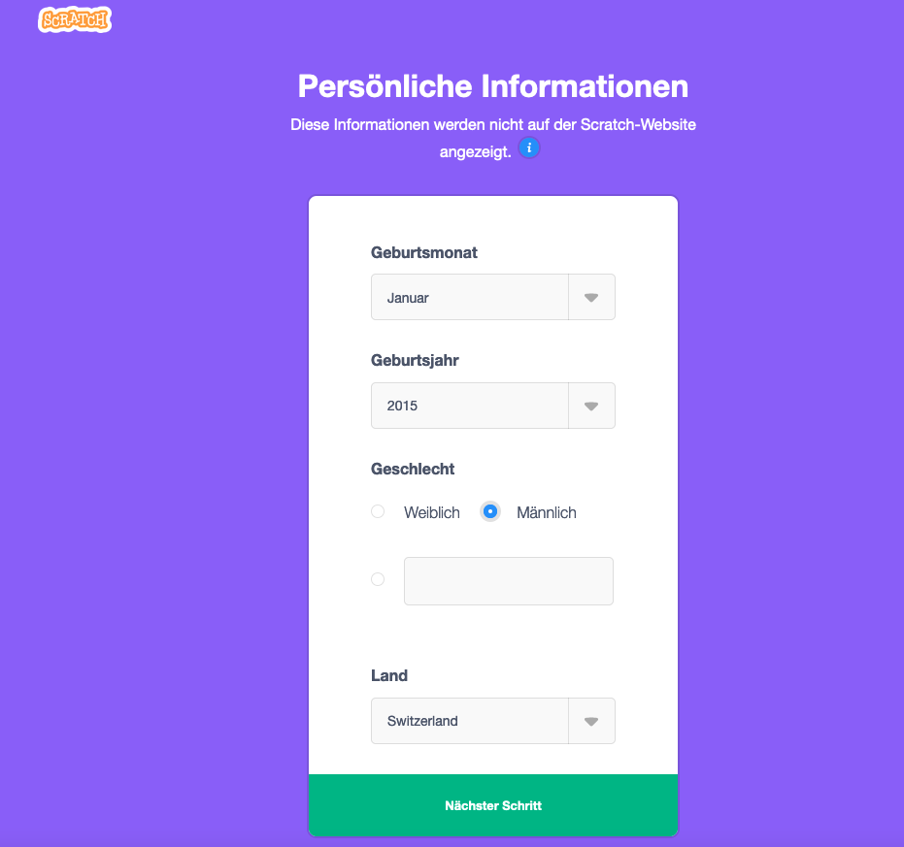

1. Fülle auch die nachfolgenden Informationen weiter aus. Und bestätige wieder mit einem Klick auf «Nächster Schritt».
2. 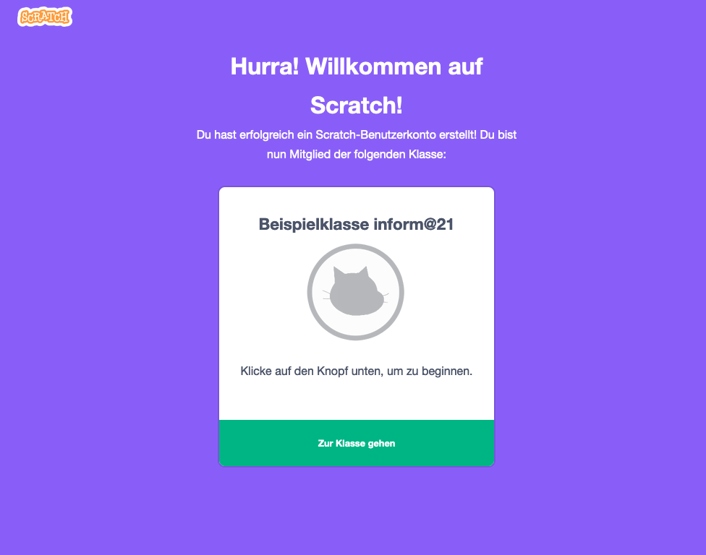Mit einem Klick auf «Zur Klasse gehen» beendest du deinen Anmeldungsprozess.
3. Du klickst nun auf den Knopf «Entwickeln» und wirst dadurch auf die Programmieroberfläche umgeleitet. Jetzt bist du am Start angelangt und kannst mit dem Programmieren beginnen.



## Programm speichern

1. Klicke auf «Datei», um das Menü zu öffnen.
2. Klicke «Jetzt speichern», um das Programm in deinem Profil zu speichern.

## Sprache ändern

1. Klicke auf die Weltkugel und wähle «Deutsch» als Sprache aus.

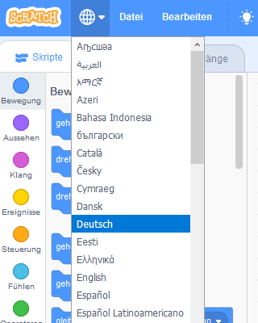

# Jetzt kannst du …

… die Programmieroberfläche Scratch öffnen.

… Programme in deinem Benutzerprofil speichern.

… die Sprache auf Deutsch ändern.

# Bewegungen einfügen

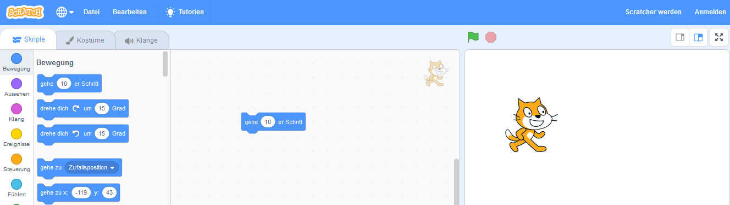

Siehst du die Katze auf der rechten Seite des Bühnen-Bereiches? Wir wollen sie nun bewegen. Bewegungen wird es natürlich auch in deinem Trickfilm geben.

## Bewegungsbefehle einfügen

1. Wähle im Bereich der Block-Paletten mit den Befehlen den Bereich «Bewegung» aus.
2. Ziehe nun mit der Maus den Bewegungs-Block in den Skript-Bereich.
3. Klicke auf den Bewegungs-Block und beobachte, was mit der Katze passiert. Klicke nun mehrmals nacheinander auf den Block. Und siehe da, die Katze bewegt sich.

## Programmablauf erstellen

1. 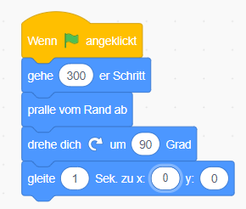Um ein Programm jeweils mit dem Startknopf (Fähnchen) starten zu können, ziehst du aus dem Bereich «Ereignisse» zuerst den Start-Block in den Skript-Bereich.
2. Wähle weitere Blöcke aus und ziehe sie bis an die untere Kante des ersten Bewegungs-Blocks.
3. In den weissen Feldern kannst du die Distanz oder Menge der jeweiligen Bewegung verändern.
4. Teste die Befehle im Bereich «Bewegung» ein bisschen aus. Wer findet den besten Bewegungsablauf?

# Jetzt kannst du …

… die Figuren bewegen.

… erste Programme mit mehreren Programmier-Blöcken zusammenfügen.

# Untitled-4 on ScratchTutorien – Anleitungen

Du hast nun ein erstes Programm geschrieben. Die Katze bewegt sich. Doch vielleicht willst du für die digitale Anleitung eine ganz spezielle Bewegung finden, weisst aber nicht wie. Die Tutorien von Scratch helfen dir dabei.

## Tipps und Hilfen aufrufen

Klicke oben im Menü «Tutorien» an. Jetzt erscheint eine neue Bildschirmseite mit vielen Anleitungen, welche in verschiedene Bereiche unterteilt sind:

* **Alles** – Hier sind alle Anleitungen abgelegt
* **Animationen** – Dieser Teil erklärt viele spezielle Funktionen zum Thema Animationen.
* **Art** – Dieser Teil erklärt viele spezielle Funktionen zur Gestaltung.
* **Musik** – Dieser Teil erklärt viele spezielle Funktionen zum Thema Musik.
* **Games** – Wenn Du ein Spiel kreieren willst, findest du hier die Anleitungen.
* **Stories** – Falls du ganze Stories programmieren willst, schau in diese Filme.

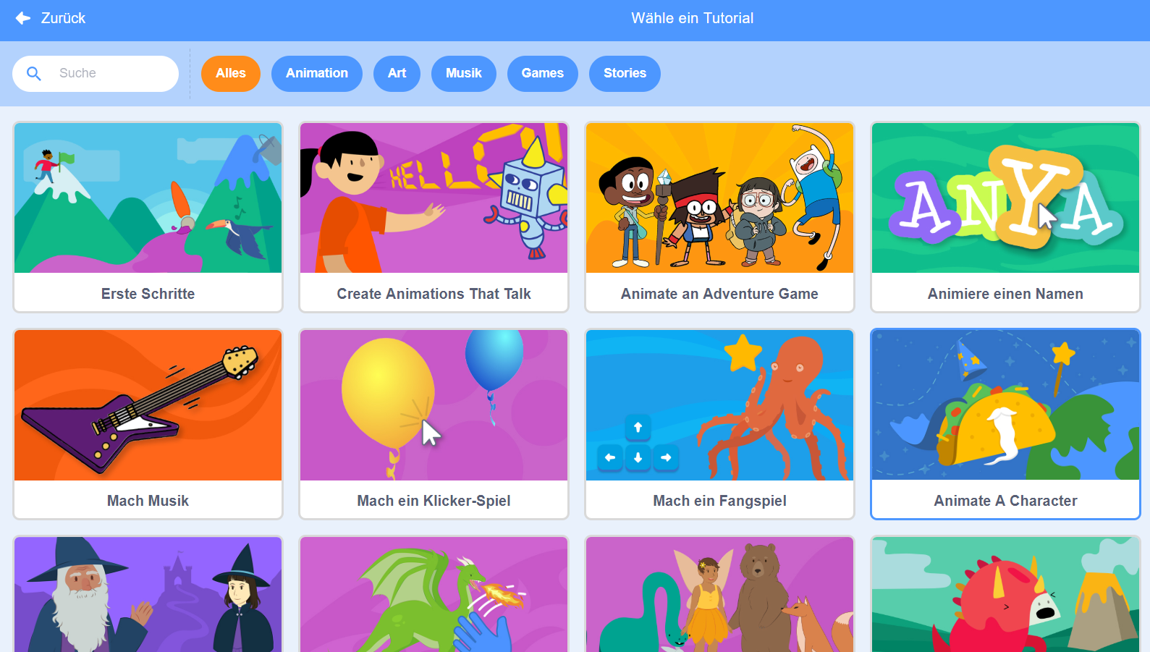

# Jetzt kannst du …

… bei Fragen anhand der Tipps Antworten und Lösungen finden.

… erste Programme mit mehreren Programmier-Blöcken zusammenfügen.

Du kennst jetzt erste Möglichkeiten, um etwas Bewegung in deinen Trickfilm zu bringen. Doch wie soll dein Trickfilm aussehen? Was passiert? Welche Figuren sind darin zu sehen?

Gehe jetzt an die konkrete Planung deines Trickfilms im Faltblatt.

Scratch wird von der Lifelong-Kindergarten-Group am MIT-Media-Lab entwickelt. Siehe https://scratch.mit.edu.